**Лабораторная работа №1**

**По дисциплине «Системы автоматизированного проектирования»**

**Тема 1.2 Настройка экрана в программе AutoCAD. Границы чертежа. Цель урока: Научиться настраивать экран в программе AutoCAD 2016.**

Оборудование: Персональный компьютер, программное обеспечение AutoCAD2016.

**Теоретическая часть.**

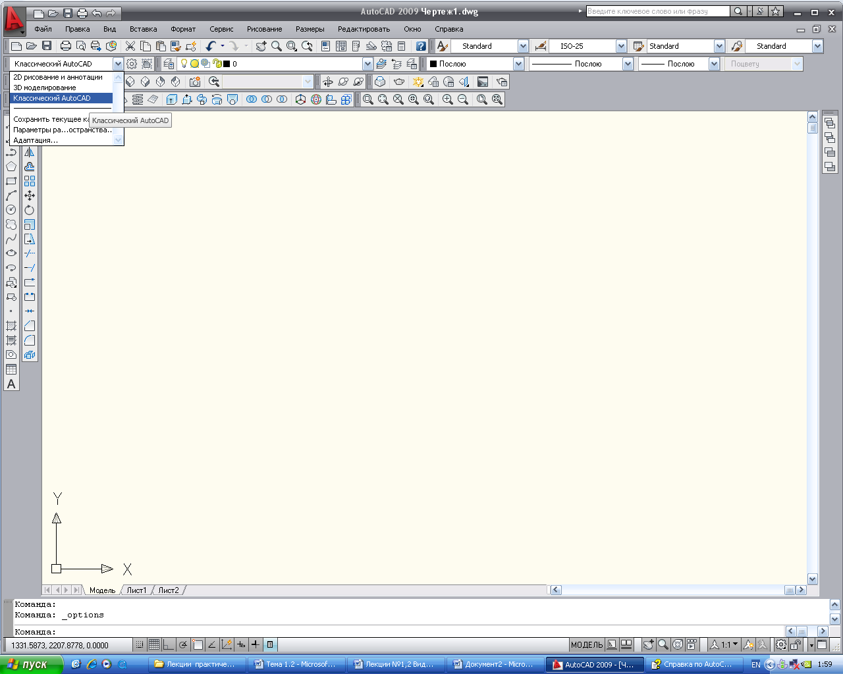Изменить параметры чертежа после его создания можно вручную, с помощью специальных команд. После открытия чертежа необходимо установить Рабочее пространство «Классичесий AutoCAD»

Рис.1 Окно программы AutoCAD 2016.

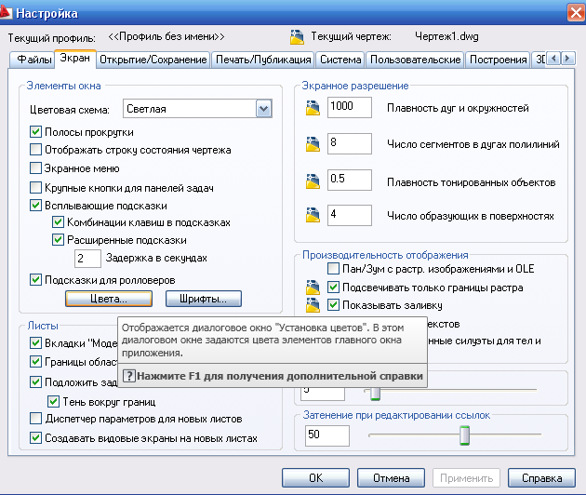Для задания цвета экрана надо выбрать пункт меню Сервис- Настройка, в диалоговом окне Настройка (вкладка Экран) нажать кнопку Цвета.

Рис.2 Диалоговое окно Настройка

В появившемся диалоговом окне Цветовая гамма чертежа выбрать цвет для однородного фона модели.

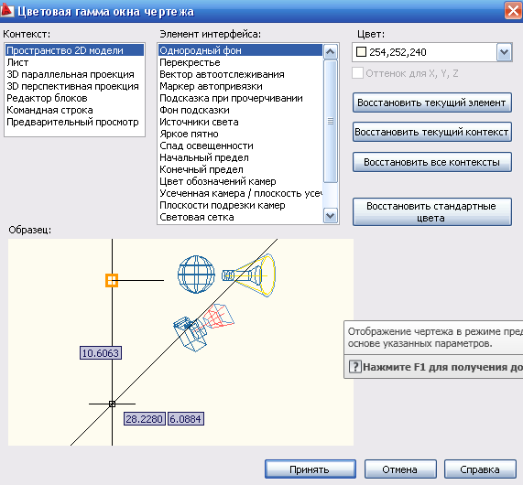

Рис.3 Диалоговое окно Цветовая гамма чертежа

Для задания размеров чертежа предназначена команда **Лимиты**, находящаяся в пункте меню **Формат.** После задания команды **Формат- Лимиты**, указываются координаты левого нижнего угла, потом правого верхнего. Обычно в качестве координат левого нижнего угла указывается 0,0, чтобы начало координат соответствовало левому нижнему углу чертежа. В качестве координат правого верхнего угла указывается ширина и высота чертежа. После вызова команды Лимиты в командной строке AutoCAD выдаст следующий запрос:

*Левый нижний угол или [ВКЛ/ОТКЛ]<0.000,0.000>:* в скобках предлагается по умолчанию значение 0,0 в качестве координат левого нижнего угла. Достаточно нажать клавишу Enter.

В командной строке появится следующий запрос:

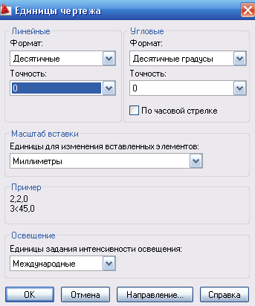*Правый верхний угол или [ВКЛ/ОТКЛ]<420.000,297.000>:* по умолчанию формат нашего графического поля соответствует стандартному формату А3 (420,297 мм). Если вас это устраивает, нажмите Enter, если нет, то введите свои координаты.

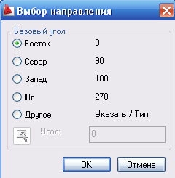Единицы измерения выполняются при помощи команды Единицы. Ее можно вызвать из системного меню **Формат- Единицы**. В результате на экране появится диалоговое окно Единицы рисунка. В нем и производится настройка единиц измерения, которые должны использоваться в чертеже. В поле **Формат**: выбираем **Десятичные**, точность задается в поле **Точность**, ее вы можете задать удобной для себя. Углы желательно округлять до целых. По умолчанию углы отсчитываются от горизонтального направления, против часовой стрелки- и это менять не рекомендуется. Если вам понадобится вести отсчет угла по часовой стрелке, надо установить флажок По часовой стрелке.

Направление нулевого угла можно менять, нажав кнопку **Направление.**

В списке Единицы изменения вставленных элементов можно выбрать единицы измерения. Как правило, это миллиметры.

Режим шаговой привязки.

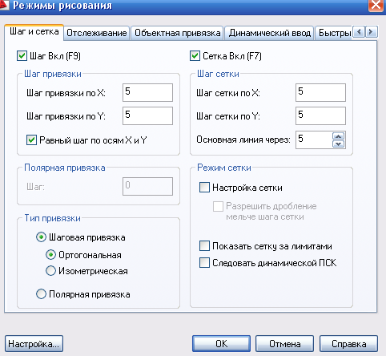В этом режиме курсор при построении мышью будет перемещаться только между узлами прямоугольной координатной сетки. преимущества шаговой привязки одновременно является ее недостатком- перемещение курсора кратны шагу прямоугольной сетки , а потому точки построения вы можете задавать только в ее узлах. Режим шаговой привязки устанавливается при щелчке правой кнопкой мыши на кнопке Шаг в строке состояния и выбрав команду Настройка.

В этом же окне можно установить прямоугольную сетку. эти режимы могут совпадать , но могут и отличаться.

Непосредственно установить шаг привязки и сетки можно в полях Шаг привязки по Х и Шаг привязки по У. Для первого знакомства достаточно сделать эти значения по 5.

**Практическая часть.**

1. Запустить программу AutoCAD двойным щелчком мыши на ярлыке программы.
2. В панели инструментов «Рабочие пространства» выбрать рабочее пространство «Классический AutoCAD».
3. Открыть диалоговое окно Настройка с помощью команды меню Сервис- Настройка. Установить цвет экрана, выбрав свой цвет в диалоговом окне Настройка, вкладка Экран, кнопка Цвета, в диалоговом окне Цветовая гамма чертежа.
4. Включить панель инструментов Зумирование и выбрать команду Показать все.
5. Установить лимиты чертежа с помощью команды меню Формат- Лимиты. В командной строке выбрать координаты левого нижнего угла 0,0 и правого верхнего угла 210, 297 (формат А4).
6. Настроить единицы измерения целыми числами при помощи команды меню Формат- Единицы. В появившемся диалоговом окне установить точность единиц 0, это означает, что все единицы будут отображаться в AutoCAD целыми числами.
7. Настроить шаг привязки и сетки с помощью настройки режимов рисования, нажав правой кнопкой мыши на режиме Шаг или Сетка в строке состояния внизу экрана. В появившемся диалоговом окне Режимы рисования выбрать шаг привязки и шаг сетки по 5 единиц по осям X и Y.
8. Сохранить чертеж в своей папке по именем Лабораторная работа1.

Вопросы к лабораторной работе:

1. Программа AutoCAD. Запуск программы. Графический интерфейс AutoCAD.
2. Технология работы с командами АutoCAD. Открытие нового чертежа.
3. Настройка экрана в программе AutoCAD. Границы чертежа. Настройка единиц. Цвет экрана. Шаг и привязка. Команды SNAP (Привязка), GRID (Сетка). Панорамирование. Команда PAN (Панорамирование). Масштабирование. Команда ZOOM (Масштаб).

**ЛИТЕРАТУРА И СРЕДСТВА ОБУЧЕНИЯ**

**ОСНОВНАЯ ЛИТЕРАТУРА**

1. Георгиевский О.В. Единые требования по выполнению строительных чертежей. Справочное пособие.- М: Архитектура- с, 2015- 144с.
2. Вернер Зоммер AutoCAD- 2015.- Руководство чертежника, конструктора, архитектора: Бином, Москва, 2015г.-735 с: ил.
3. Соколова Т. AutoCAD 2015. популярный самоучитель.- СПб: Наука и техника, 2015- 496 с: ил.
4. Милдбрук М. AutoCAD 2015 для «чайников»: Пер с англ.- М.: Изд. Дом «Вильямс», 2015- 384с.: ил.
5. Хейфец А.Л. и др. 3 D- технологии построения чертежа. AutoCAD- 3 изд., перераб. и дополн./Под ред. А.А. Хейфеца- СПб.: БХВ- Петербург, 2015- 256 с.: ил.
6. Николай Полещук AutoCAD 2015 в подлиннике, БХВ- Петербург, 2015- 1098с

**ДОПОЛНИТЕЛЬНАЯ ЛИТЕРАТУРА**

1. Королев Ю.И. Начертательная геометрия. Учебник для вузов.-1-е изд., перераб, и доп.- М.: Архитектура- С. 2014,-242с: ил.
2. Бартеньев И.А. «Основы архитектурных знаний для художников», М., 2014г.
3. Брилинг Н.С. «Задачи по строительному и топографическому черчению», М.. Просвещение, 2014г.
4. Маклакова Т.Г., «Архитектура гражданских и промышленных зданий», М. Стройиздат, 2014г.
5. Сербинович Т.П., Орловский Б.Я. «Архитектура», М., Высшая школа, 2015г.
6. Якубович А.А. «Задания по черчению для строителей», М. Высшая школа. 2014г.

**Программное обеспечение (средства обучения)**

**САПР AutoCAD 2016**

**Лабораторная работа №3**

**По дисциплине «Системы автоматизированного проектирования»**

**Тема: Абсолютные прямоугольные координаты. Относительные координаты. Полярные координаты. Ортогональный режим ОРТО. Метод направление- расстояние.**

Вопросы:

1. Абсолютные координаты в AutoCAD
2. Относительные координаты в AutoCAD
3. Полярные координаты в AutoCAD, метод Направление- Расстояние

**Теоретическая часть**

В AutoCAD месторасположение объектов , а зачастую и их основные параметры задаются путем указания координат их характерных точек. Характерные точки- это точки, по которым можно однозначно построить объект на чертеже. Задание координат в AutoCAD может осуществляться несколькими способами. Всего в AutoCAD предусмотрено 5 способов задания координат:

* + Интерактивный метод
  + Метод абсолютных координат
  + Метод относительных прямоугольных координат
  + Метод относительных полярных координат
  + Задание направления и расстояния

**Вопрос 1. Метод абсолютных координат.**

Интерактивный метод является наиболее простым и наглядным. Задание координат осуществляется щелчками мыши в пространстве чертежа в ответ на приглашение командной строки. Недостатком такого метода может служить недостаточная точность. Однако использование различных режимов привязки позволяет в большинстве случаев избавиться от этой проблемы.

Метод абсолютных координат заключается в непосредственном вводе координат в командную строку. Он используется в тех случаях, когда необходимо точно указать координаты расположения объекта. При этом значения координат Х и У вводятся через запятую, а по окончании ввода нажимается Enter.

В основе данного метода лежит стандартная система прямоугольных координат. для полной ясности в левом нижнем углу графической зоны расположена пиктограмма ПСК, показывающая направление осей Х и У.

Отсчет координат при абсолютном методе производится из точки пересечения этих осей, называемой началом координат (0,0). Точки слева от нее будут иметь отрицательные координаты Х , а точки, расположенные ниже- отрицательные координаты У.

Пример построения рамки формата А4 методом абсолютных прямоугольных координат.

1. На панели инструментов Рисование выбрать команду «Отрезок»
2. В командной строке указать координату первой точки на запрос:  
   *Введите координату первой точки: 0,0 нажать клавишу Enter*
3. В командной строке на последующие запросы ввести координаты следующих точек:  
   *введите координату следующей точки:210,0  
   введите координату следующей точки:210,297  
   введите координату следующей точки:0,297  
   введите координату следующей точки: Ввести ключ З(Означает Замкнуть ломаную и выйти из команды Отрезок.)*

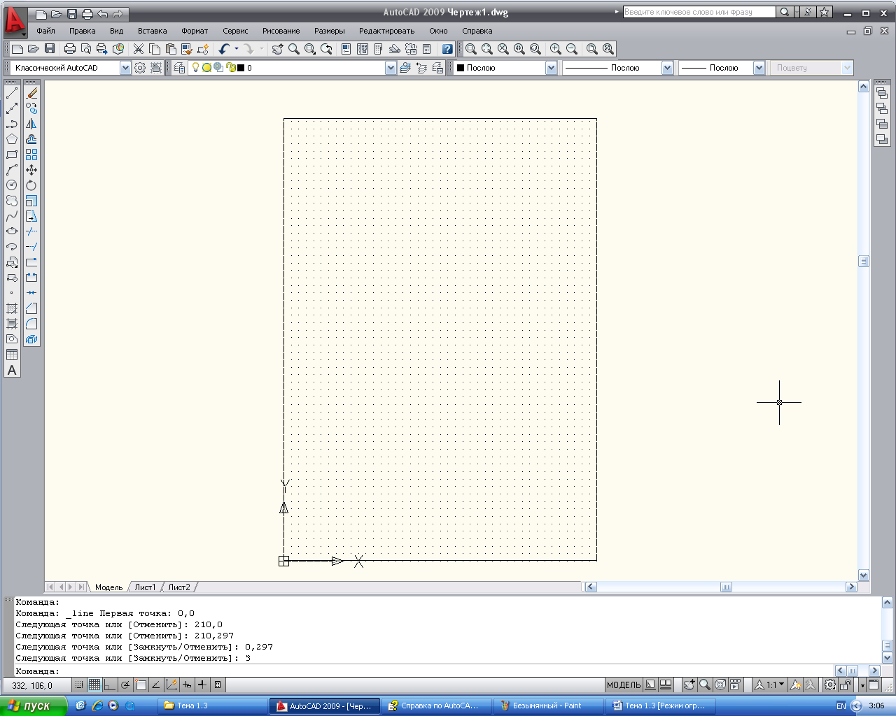

Рис1. Построение рамки формата А4 методом абсолютных координат

**Вопрос 2. Метод относительных прямоугольных координат.**

Метод относительных прямоугольных координат отличается от метода абсолютных координат тем, что координаты Х и У задаются относительно последней заданной точки, а не относительно начала координат. Использование такого метода часто сожжет значительно облегчить процесс построения: ведь при выполнении чертежей почти всегда известны абсолютные размеры деталей.

При вводе относительных прямоугольных координат используется специальный символ @, в просторечии называемый «Собака». Этот символ ставится непосредственно впереди координат и воспринимается программой как «последняя точка». Например, @20,10. При указании координаты первой точки знак @ не ставится.

Пример построения рамки формата А4 методом относительных прямоугольных координат.

1. На панели инструментов Рисование выбрать команду «Отрезок»
2. В командной строке указать координату первой точки на запрос:  
   *Введите координату первой точки: 0,0 нажать клавишу Enter*
3. В командной строке на последующие запросы ввести координаты следующих точек:  
   *введите координату следующей точки:@210,0  
   введите координату следующей точки:@0,297  
   введите координату следующей точки:@-210,0  
   введите координату следующей точки: Ввести ключ З(Означает Замкнуть ломаную и выйти из 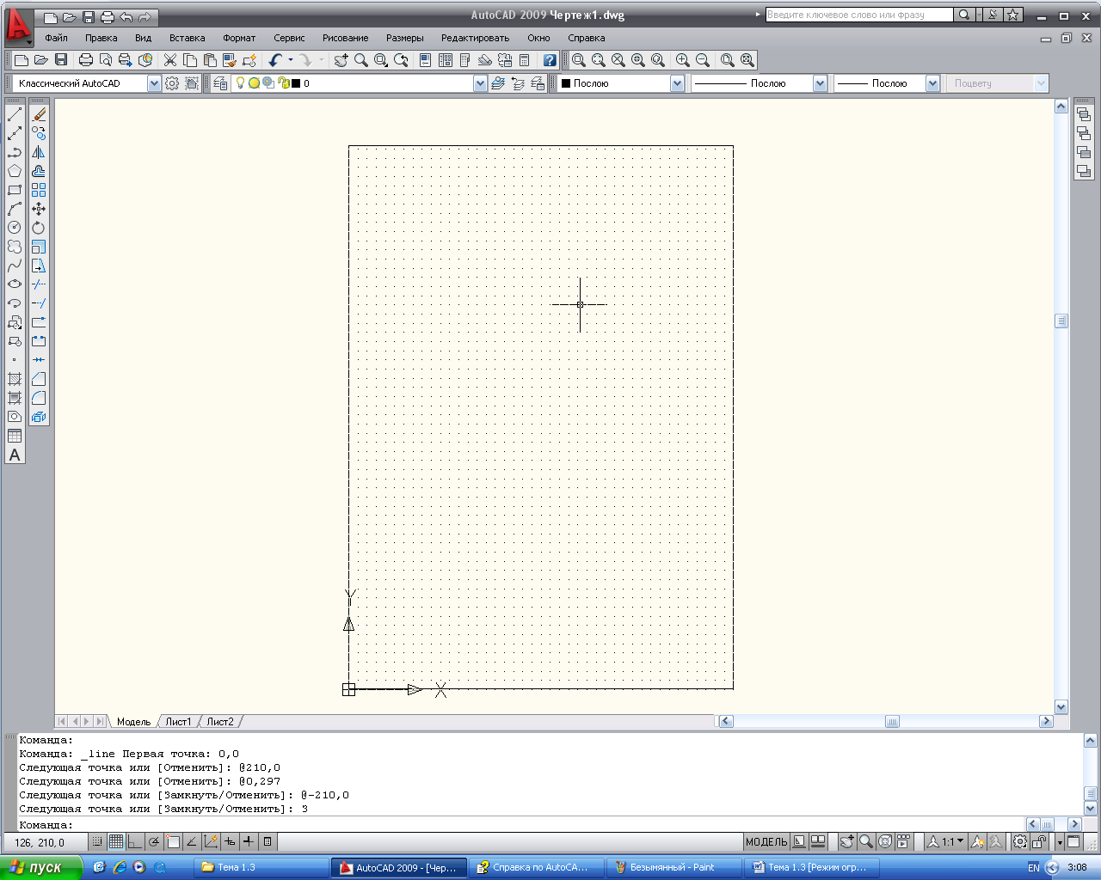команды Отрезок.)*

Рис2. Построение рамки формата А4 методом относительных координат

**Вопрос 3. Методы полярных и относительных полярных координат, метод «направление- расстояние»**

Полярные координаты подразумевают указание месторасположения какой- либо точки (объекта) путем задания двух параметров:

* Расстояния от начала координат;
* угла между нулевым направлением полярной системы отсчета и вектором, направленным от начала координат к искомой точке. Причем в полярной системе отсчета угол может быть как положительным, так и отрицательным. Соответственно он будет отсчитываться против или по часовой стрелке.

Метод относительных полярных координат используется тогда, когда положение следующей точки нужно задать на определенном расстоянии в определенном направлении (под определенным углом) относительно предыдущей точки.

При задании относительных полярных координат используется два специальных символа: @ и <. Например: @20<45.

* Символ @ означает, что координаты берутся относительно последней точки построения.
* Символ< означает, что следующее за ним значение 45 является величиной угла.
* Число 20 – это расстояние, которое нужно отложить под указанным углом.

Пример построения отрезка длиной 150 мм, расположенного под углом 30°.

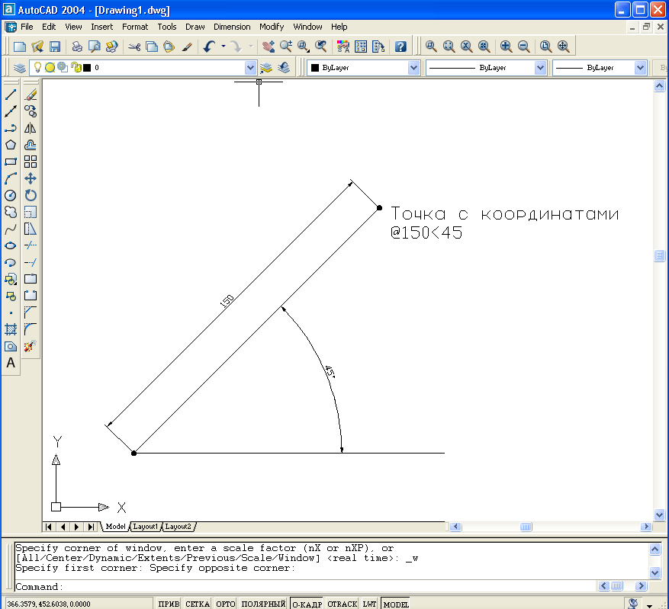

Рис.3 Построение методом относительных полярных координат.

Метод направление- расстояние

Метод «направление- расстояние» является комбинированным методом, в основе которого лежит как метод относительных полярных координат, так и интерактивный метод. при этом значение расстояния (откладываемого от последней точки) вводится в командную строку. а направление (угол) задается вручную Ди мышкой. При этом лучше чертить этим методом ортогональные построения при включенном режиме ОРТО в строке состояния.

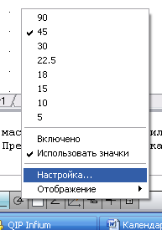

Метод Полярного отслеживания

Метод полярного отслеживания предполагает построение отрезков методом направление- расстояние под конкретным углов, который выбирается в режиме «Полярное отслеживание» в строке состояния. Этот режим надо включить и настроить нужный угол

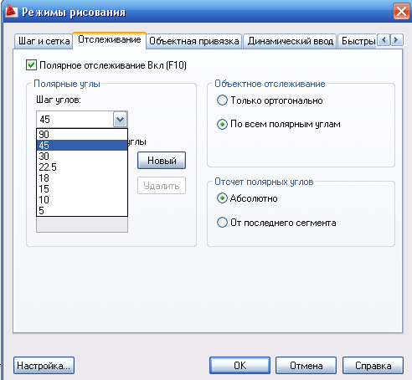

Рис. 4 Диалоговое окно Режимы рисования, вкладка «Полярное отслеживание»

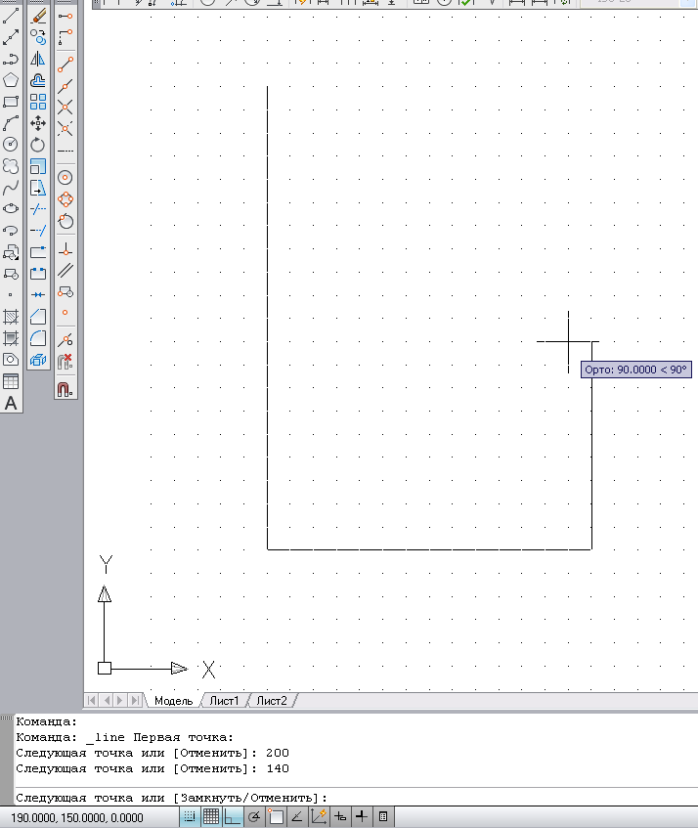

Рис.5 Построение методом направления- расстояния

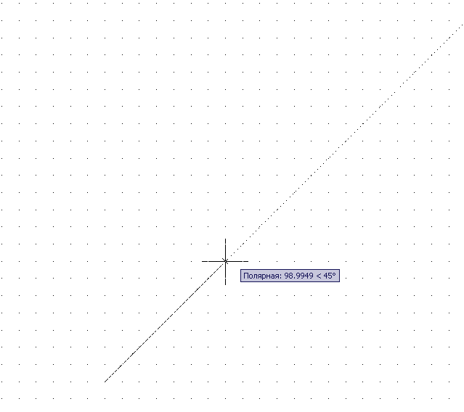Рис.6 Построение отрезков методом полярного отслеживания

Контрольные вопросы к лекции №2

1. Ввод координат с клавиатуры. Абсолютные прямоугольные координаты.
2. Относительные координаты.
3. Полярные координаты. Метод направление- расстояние.

**Практическая часть**

Выполнить построения, применяя различные методы построения, согласно вариантам



**ЛИТЕРАТУРА И СРЕДСТВА ОБУЧЕНИЯ**

**ОСНОВНАЯ ЛИТЕРАТУРА**

1. Георгиевский О.В. Единые требования по выполнению строительных чертежей. Справочное пособие.- М: Архитектура- с, 2015- 144с.
2. Вернер Зоммер AutoCAD- 2015.- Руководство чертежника, конструктора, архитектора: Бином, Москва, 2015г.-735 с: ил.
3. Соколова Т. AutoCAD 2015. популярный самоучитель.- СПб: Наука и техника, 2015- 496 с: ил.
4. Милдбрук М. AutoCAD 2015 для «чайников»: Пер с англ.- М.: Изд. Дом «Вильямс», 2015- 384с.: ил.
5. Хейфец А.Л. и др. 3 D- технологии построения чертежа. AutoCAD- 3 изд., перераб. и дополн./Под ред. А.А. Хейфеца- СПб.: БХВ- Петербург, 2015- 256 с.: ил.
6. Николай Полещук AutoCAD 2015 в подлиннике, БХВ- Петербург, 2015- 1098с

**ДОПОЛНИТЕЛЬНАЯ ЛИТЕРАТУРА**

1. Королев Ю.И. Начертательная геометрия. Учебник для вузов.-1-е изд., перераб, и доп.- М.: Архитектура- С. 2014,-242с: ил.
2. Бартеньев И.А. «Основы архитектурных знаний для художников», М., 2014г.
3. Брилинг Н.С. «Задачи по строительному и топографическому черчению», М.. Просвещение, 2014г.
4. Маклакова Т.Г., «Архитектура гражданских и промышленных зданий», М. Стройиздат, 2014г.
5. Сербинович Т.П., Орловский Б.Я. «Архитектура», М., Высшая школа, 2015г.
6. Якубович А.А. «Задания по черчению для строителей», М. Высшая школа. 2014г.

**Программное обеспечение (средства обучения)**

**САПР AutoCAD 2016**

#### Лабораторная работа №3

**По дисциплине: «Системы автоматизированного проектирования»».**

**Тема1.5:** **Использование команд построения прямолинейных графических примитивов** Графические примитивы. Графический примитив «Отрезок». Команда LINE (Отрезок). Команда RECTANG (Прямоугольник). Графический примитив «Точка». Команда POINT (Точка).

**Цель работы:** Научиться строить отрезки, используя все методы построения в AutoCAD, научиться строить прямоугольники, использовать 20 видов точек в AutoCAD

**Теоретическая часть.**

Для построения отрезков в пакете AutoCAD 2009 имеется несколько возможностей:

1. Выбор команды»Отрезок» в панели инструментов Рисование. Это первая кнопка на этой панели.



1. Выбор команды отрезок из пункта меню Рисование

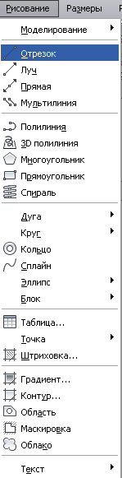

1. Путем написания команды Отрезок в командной строке

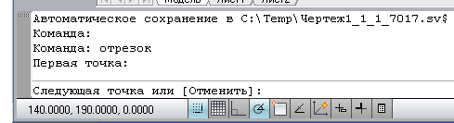

Отрезки могут быть одиночными или выглядеть как ломаная линия (несмотря на то, что сегменты соприкасаются в конечных точках, каждый из них представляет собой отдельный объект). Каждый линейный сегмент из набора сегментов может редактироваться отдельно. Последовательность сегментов может быть замкнутой, т.е. конец последнего сегмента может совпадать с началом первого.

Отрезкам можно назначать такие свойства, как цвет, тип и вес линий. Построение выполняется точным указанием конечных точек каждого отрезка. Пользователь может:

* Вводить значения координат конечной точки с использованием либо абсолютных, либо относительных координат, либо полярных.
* Задать объектную привязку относительно имеющегося объекта. Например, в качестве одной конечной точки отрезка можно задать центр окружности.
* Использовать шаговую привязку, сетку, режим ОРТО (Ортогональный).

Также существуют и другие методы построения точных отрезков. Очень эффективным способом является создание подобного отрезка с его последующим удлинением или обрезкой до нужной длины.

Команда Line(Отрезок) – наиболее часто употребляемая команда, без которой не обходится создание практически ни одного чертежа. Она служит для создания отрезков, являющихся отдельными объектами. С ее помощью также можно построить ломаную линию, состоящую из отдельных отрезков. При этом отрезки, образующие такую ломаную, будут рассматриваться как отдельные объекты.

Команда отрезок может быть вызвана одним из способов:

После вызова команды в командной строке появится запрос:

*Первая точка:*

В ответ на него вам нужно указать первую точку. Сделать это можно либо с помощью мыши, либо вводом координат в командную строку. В общем, любым из способов.

После первой точки вам нужно будет указать вторую, и отрезок будет построен. Однако на этом выполнение команды Отрезок будет не закончено- вам будет предложено строить отрезки дальше. При этом конечная точка предыдущего отрезка будет первой точкой следующего отрезка. Когда вы захотите закончить выполнение команды Отрезок, вам следует нажать клавишу Enter.

В ходе выполнения команды Отрезок (Line) доступны следующие опции:

* Undo (Отменить)- отменяет задание последней точки.
* Close (Замкнуть)- замыкает построение, соединив последнюю и первую точки последовательных отрезков. При этом имейте ввиду, что текущий сеанс работы команды должно быть построено хотя бы два отрезка.

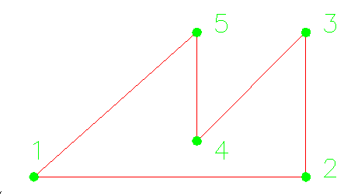***Пример1. Построить многоугольник, используя абсолютные координаты:***

Рис.1 Построение многоугольникапо точкам с использованием абсолютных координат

1. Выбрать команду отрезок из панели инструментов Рисование

2. *На запрос: Первая точка:*240,20

3. *На запрос: Вторая точка:*390,20

4. *На запрос: Вторая точка:*390,100

5. *На запрос: Вторая точка:*330,40

6. *На запрос: Вторая точка:* 330,100

7. На запрос: Вторая точка: З- замкнуть

***Пример 2. Построить многоугольник, используя относительные прямоугольные координаты***

Рис.2 Построение многоугольника по точкам с использованием относительных координат

1. Выбрать команду отрезок из панели инструментов Рисование

2. *На запрос: Первая точка:*240,20

3. *На запрос: Вторая точка:@*150,0

4. *На запрос: Вторая точка:*@0,80

5. *На запрос: Вторая точка:*@-60,-60

6. *На запрос: Вторая точка:* @0,60

7. *На запрос: Вторая точка:* З- замкнуть

*Пример 3. Построить многоугольник, используя полярные координаты*

Рис.3 Построение многоугольника по точкам с использованием полярных координат

1. Выбрать команду отрезок из панели инструментов Рисование

2. *На запрос: Первая точка:*240,20

3. *На запрос: Вторая точка:@*150<0

4. *На запрос: Вторая точка:*@80<90

5. *На запрос: Вторая точка:*@85<-135

6. *На запрос: Вторая точка:* @60<90

7. *На запрос: Вторая точка:* З- замкнуть

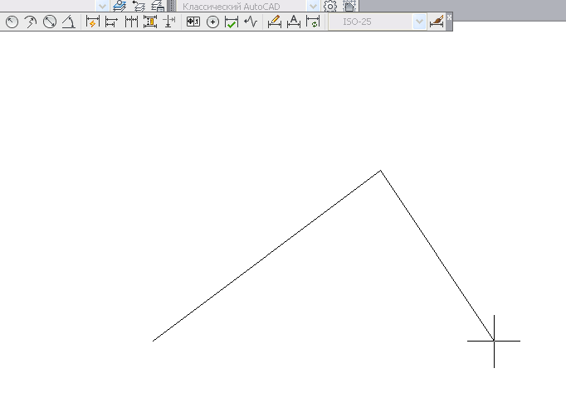***Замечание*** *AutoCAD ждет ответа только на тот вопрос, который им задан в командной строке. Если вы хотите перейти к другой команде, прервите действующую, нажав клавишу <Esc>.*

Рис. 1 . Построение двух отрезков

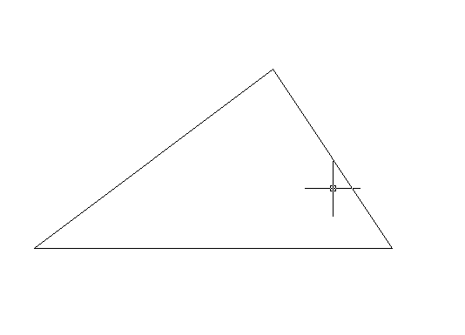  
Рис. 2 Построение замкнутой ломаной линии из отрезков

Есть еще один вариант завершения команды **LINE** (ОТРЕЗОК). Вместо <Enter> можно поместить указатель мыши внутрь графического экрана и нажать правую кнопку мыши. При этом на месте, где находился конец указателя, появится контекстное меню Контекстное меню — это удобный инструмент, помогающий выбрать следующий шаг работы. Оно вызывается при нажатии правой кнопки мыши практически в любой момент.

***Замечание*** *В системе AutoCAD 2016 можно выполнить такую настройку ), при которой краткий щелчок правой кнопки мыши будет работать как нажатие клавиши <Enter>, а долгий щелчок— вызывать контекстное меню.*

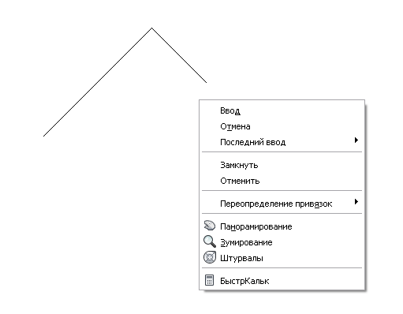  
  
Рис. 3 .Контекстное меню команды **отрезок**

**Вопрос2. Построение прямоугольников в AutoCAD.**

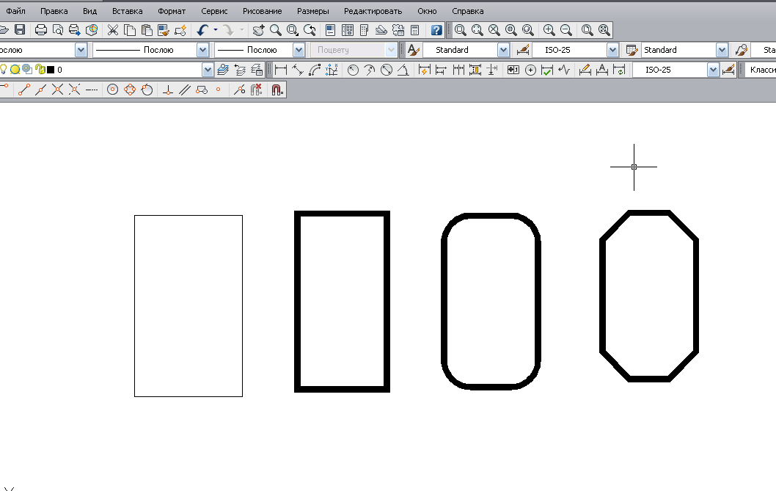Полилинии специального видаВ системе AutoCAD есть несколько команд рисования таких объектов, как прямоугольники, правильные многоугольники, кольца и линии правки, каждый из которых на самом деле является полилинией.   
Вычерчивание прямоугольников осуществляет команда RECTANG (ПРЯМО-УГ). Команда может быть введена с клавиатуры или вызвана с помощью кнопки D:\My Documents\С рабочего стола\Book.Autocad2004\Glava 2\96.gifпанели **Draw** (Рисование)

Рис.4 Варианты прямоугольников, создаваемых командой ПРЯМОУГ

После ввода обоих размеров система AutoCAD снова запрашивает вторую точку прямоугольника, указание которой является только заданием ориентации прямоугольника, поскольку первая точка и размеры уже известны.   
Возможные опции запроса команды RECTANG (ПРЯМОУГ):

* **Chamfer** (Фаска) — задание длин фаски, снимаемых в каждом углу прямоугольника;
* **Fillet** (Сопряжение) — задание радиуса сопряжения углов прямоугольника;
* **Elevation** (Уровень) — задание уровня для построения прямоугольника, смещенного по оси Z трехмерного пространства (о положении объектов в пространстве см. гл. 9);
* **Thickness** (Высота) — задание высоты для построения прямоугольника, выдавленного вдоль оси Z трехмерного пространства (о построении трехмерных объектов см. гл. 9);
* **Width** (Ширина) — задание ширины полилинии, которой является строящийся прямоугольник.

Построение правильных многоугольников

С помощью двух команд, ПРЯМОУГ и МН-УГОЛ, можно эффективно создавать прямоугольники и правильные многоугольники, такие как равносторонние треугольники, квадраты, пятиугольники, шестиугольники т.д. Если необходимо, с помощью команды [РАСЧЛЕНИТЬ](ms-its:ACAD_ACR.chm::/ACR.e.008.EXPLODE.htm) можно преобразовать получившийся полилинейный объект в отрезки.

С помощью команды [ПРЯМОУГ](ms-its:ACAD_ACR.chm::/ACR.r.114.RECTANG.htm) можно создать замкнутые полилинии в форме прямоугольника. Можно задать длину, ширину, область и параметры вращения. Можно также выбирать тип углов прямоугольника—скругление, фаски или квадрат.

Для выбора команды Прямоугольник надо нажать кнопку Прямоугольник на панели инструментов Рисование

На запрос:

*Команда: _rectang*

*Первый угол или [Фаска/Уровень/Сопряжение/Высота/Ширина]:-* надо указать координаты первой точки построения

*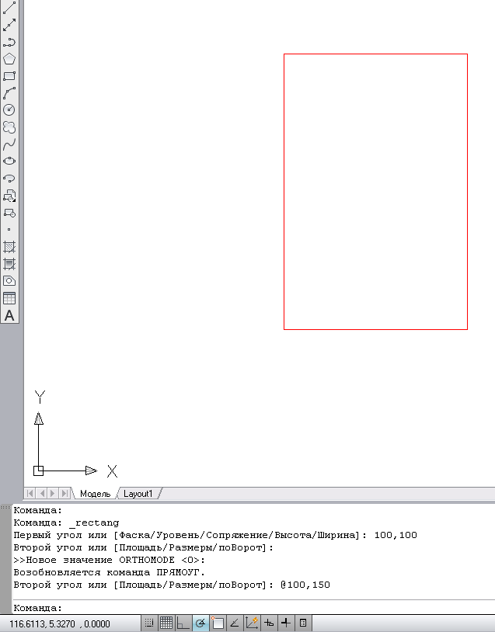Второй угол или [Площадь/Размеры/поВорот]:-* указать координаты второй (противоположной) точки построения.

Рис.4 Построение прямоугольника по двум точкам

##### Построение правильных многоугольников

С помощью команды [МН-УГОЛ](ms-its:ACAD_ACR.chm::/ACR.p.035.POLYGON.htm) можно создавать замкнутые полилинии с числом сторон равной длины от 3 до 1024. На следующих иллюстрациях представлены три метода создания многоугольников. В каждом случае задаются две точки.

Можно быстро создавать прямоугольники и правильные многоугольники. Частным случаем равносторонних многоугольников являются равносторонние треугольники, квадраты, пятиугольники, шестиугольники и т.д.

С помощью двух команд, ПРЯМОУГ и МН-УГОЛ, можно эффективно создавать прямоугольники и правильные многоугольники, такие как равносторонние треугольники, квадраты, пятиугольники, шестиугольники т.д. Если необходимо, с помощью команды [РАСЧЛЕНИТЬ](ms-its:ACAD_ACR.chm::/ACR.e.008.EXPLODE.htm) можно преобразовать получившийся полилинейный объект в отрезки.

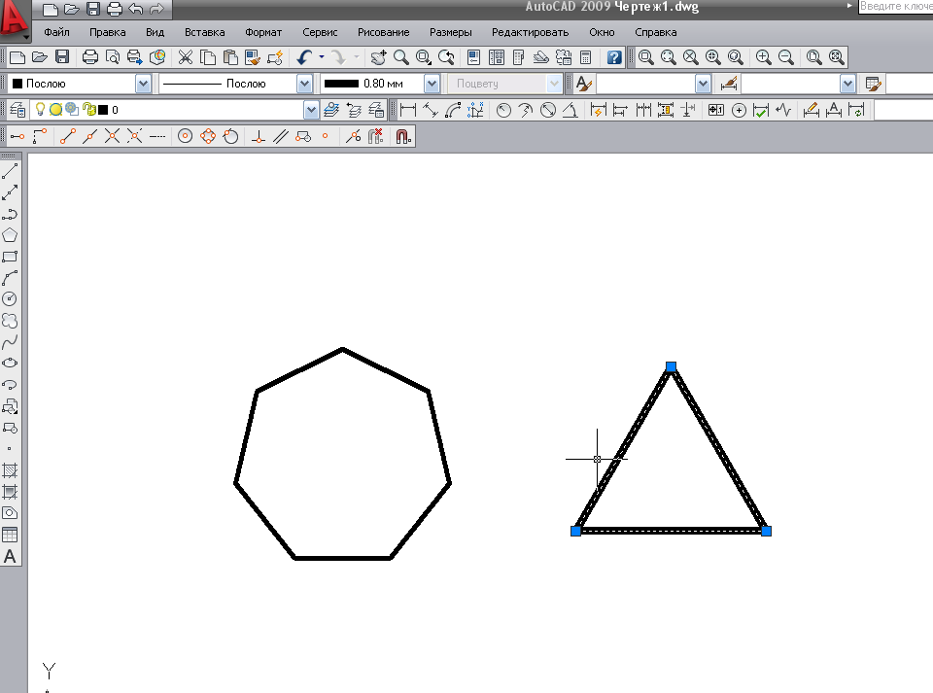

Рис.5 Построение правильных многоугольников

Для выбора команды Для выбора команды многоугольник надо нажать кнопку Многоугольник на панели инструментов Рисование

*Команда*: _polygon Число сторон <3>: 5

*Укажите центр многоугольника или [Сторона]:-* указать центр многоугольника.

*Задайте опцию размещения [Вписанный в окружность/Описанный вокруг окружности]*

<В>:- ввести ключ для опции «В» или «О»

*Радиус окружности:-*  ввести радиус окружности

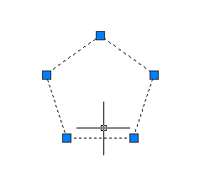*Радиус окружности*: 30

Рис.6 Построение правильного многоугольника

**Точки**

Интересным примитивом системы AutoCAD является точка. Для его построения используется команда POINT (ТОЧКА), которая, помимо набора на клавиатуре, может быть вызвана из панели **Draw** (Рисование) с помощью кнопки 65или из падающего меню

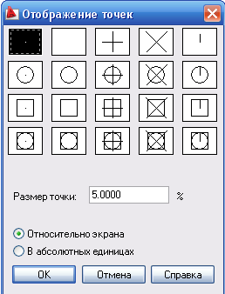

Рис. 7 Диалоговое окно **«Отображение точек»**

Необходимо с помощью левой кнопки мыши отметить ту форму точки, которую вы хотите получить. Рекомендуем выбрать форму в виде символа "х".Система AutoCAD автоматически перерисует ранее заданные точки в новой форме. Представленные таким образом точки могут быть использованы для построений новых объектов с помощью функции объектной привязки **Node** (Узел).

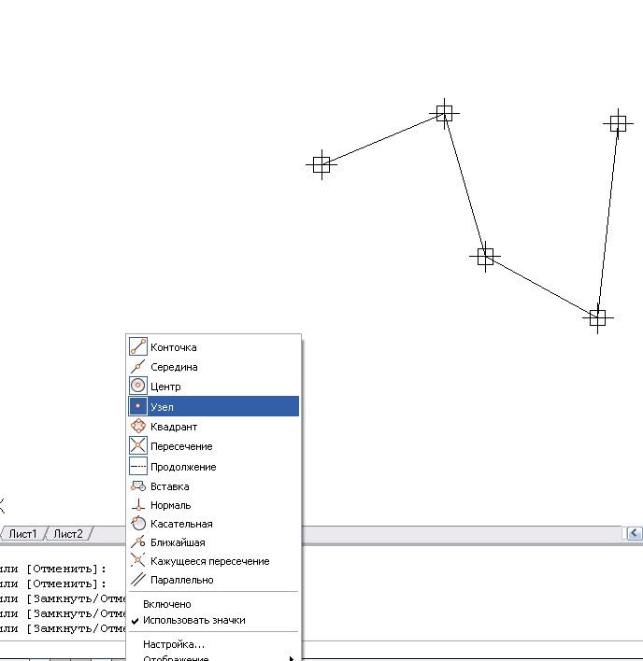

Рис. 8. Построение отрезка по двум узловым точкам

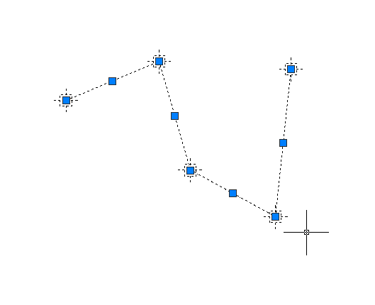

Рис.9. Ручки выбранных объектов

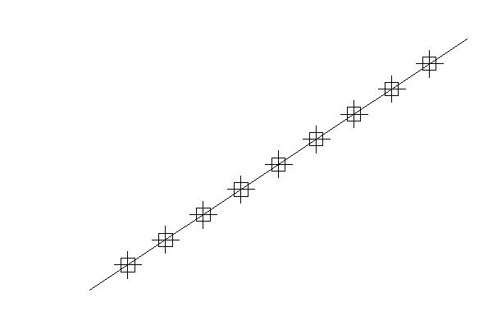

Рис.9 Деление отрезка на части с помощью команды Поделить

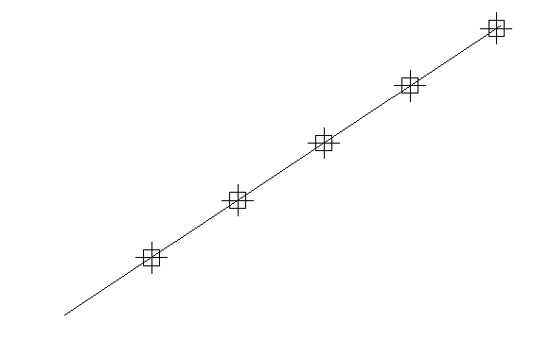

Рис.10 Использование команды Разметить

Лучи

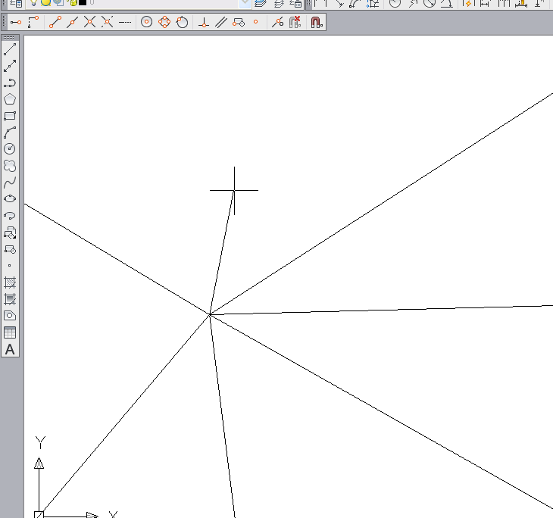Луч — это примитив, бесконечный в одну сторону и начинающийся в некоторой точке. Для его построения служит команда RAY (ЛУЧ).

Рис. 11. Построение лучей

**Прямые**

Прямые, в отличие от отрезков и лучей, — это бесконечные в обе стороны линии. Для их построения используется команда XLINE (ПРЯМАЯ),

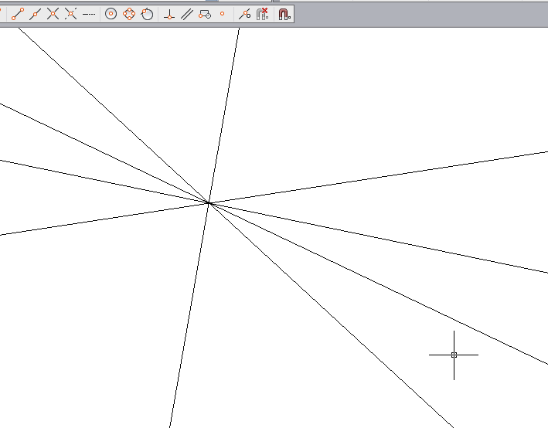

Рис. 11. Построение пучка прямых



Рис. 12 Построение горизонтальных и вертикальных прямых

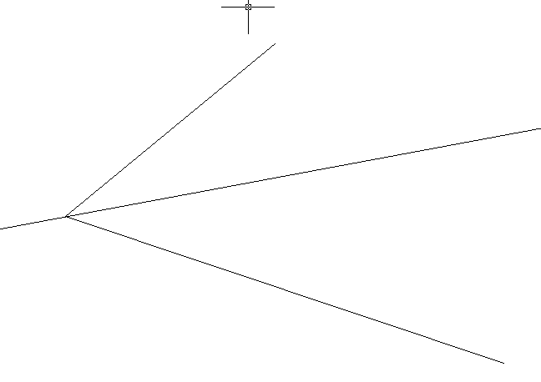Рис. 13. Построение биссектрисы

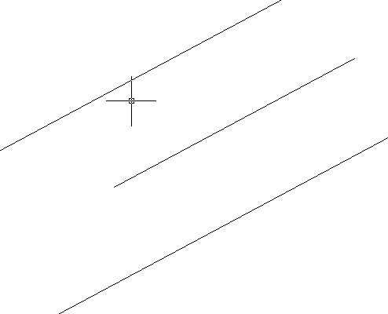Рис.14 Построение параллельных линий

Вопросы

1. Назовите способы построения отрезков. В чем различие между этими способами.
2. Назовите способы построения прямоугольников. Какие свойства прямоугольников вы знаете.
3. Назовите способы построения правильных многоугольников.
4. Назовите способы построения лучей и прямых линий.

Практическая часть.

1. Начертить правильные многоугольники, применяя различные методы
2. 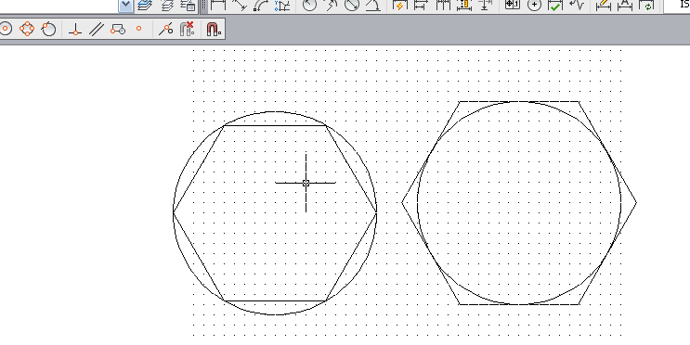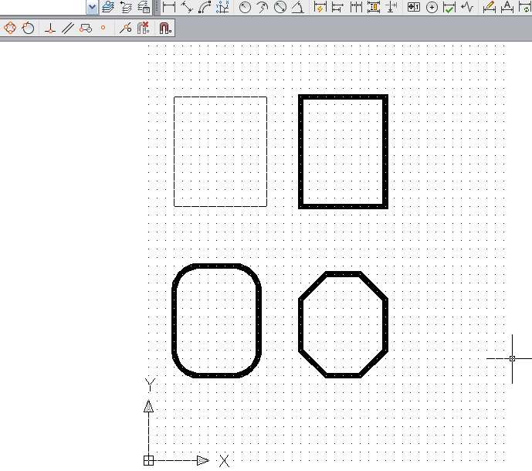Начертить правильные многоугольники, применяя различные методы построения
3. 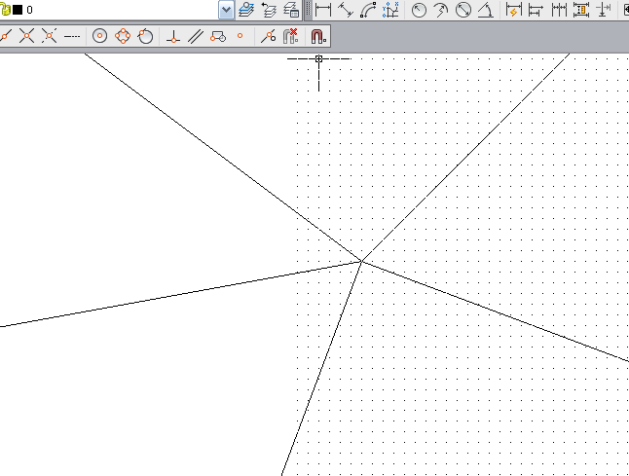Начертить лучи и прямые линии по образцу

Лучи

Произвольные прямые

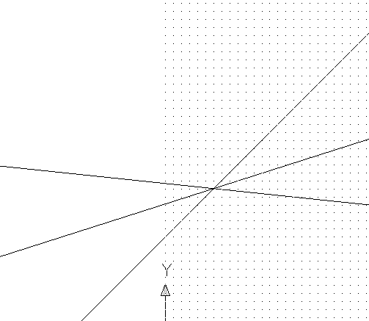

1. 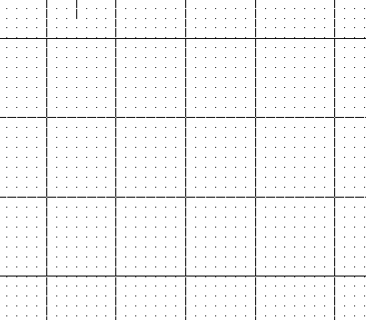Построить прямые линии горизонтально и вертикально

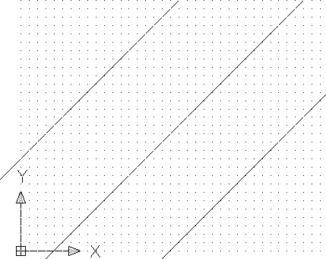

1. Построить прямые линии под углом 45 градусов
2. 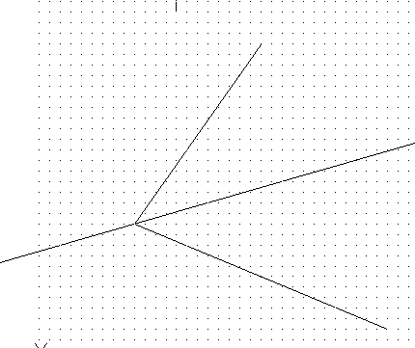Построение биссектрисы угла
3. 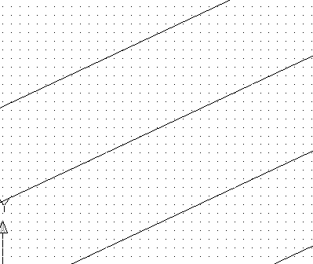Построение параллельных линий
4. 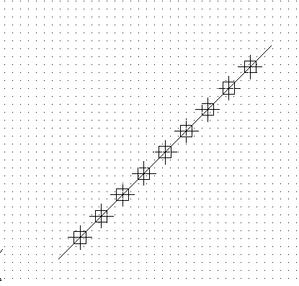Используя различный формат точек, поделить отрезок на равные части
5. 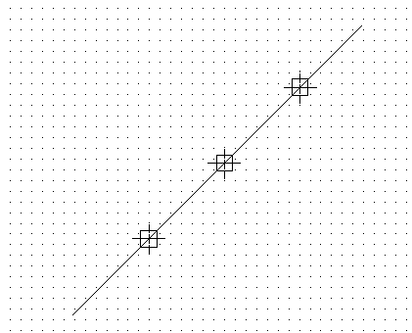Используя различный формат точек, разметить отрезок по 50 единиц

**Построение рамки и штампа. Использование команд построения прямолинейных графических примитивов.**

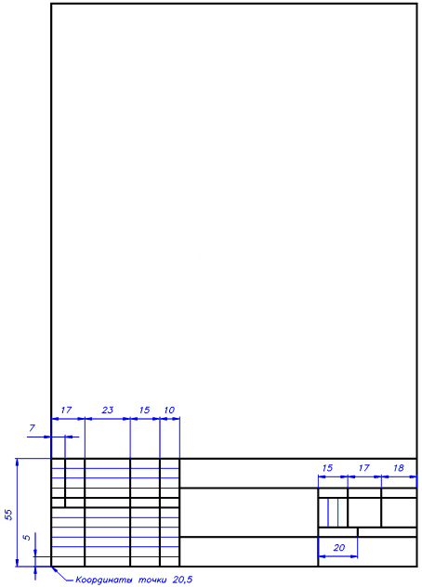

Вопросы

1. Назовите способы построения отрезков. В чем различие между этими способами.
2. Назовите способы построения прямоугольников. Какие свойства прямоугольников вы знаете.
3. Назовите способы построения правильных многоугольников.
4. Назовите способы построения лучей и прямых линий.

**ЛИТЕРАТУРА И СРЕДСТВА ОБУЧЕНИЯ**

**ОСНОВНАЯ ЛИТЕРАТУРА**

1. Георгиевский О.В. Единые требования по выполнению строительных чертежей. Справочное пособие.- М: Архитектура- с, 2015- 144с.
2. Вернер Зоммер AutoCAD- 2015.- Руководство чертежника, конструктора, архитектора: Бином, Москва, 2015г.-735 с: ил.
3. Соколова Т. AutoCAD 2015. популярный самоучитель.- СПб: Наука и техника, 2015- 496 с: ил.
4. Милдбрук М. AutoCAD 2015 для «чайников»: Пер с англ.- М.: Изд. Дом «Вильямс», 2015- 384с.: ил.
5. Хейфец А.Л. и др. 3 D- технологии построения чертежа. AutoCAD- 3 изд., перераб. и дополн./Под ред. А.А. Хейфеца- СПб.: БХВ- Петербург, 2015- 256 с.: ил.
6. Николай Полещук AutoCAD 2015 в подлиннике, БХВ- Петербург, 2015- 1098с

**ДОПОЛНИТЕЛЬНАЯ ЛИТЕРАТУРА**

1. Королев Ю.И. Начертательная геометрия. Учебник для вузов.-1-е изд., перераб, и доп.- М.: Архитектура- С. 2014,-242с: ил.
2. Бартеньев И.А. «Основы архитектурных знаний для художников», М., 2014г.
3. Брилинг Н.С. «Задачи по строительному и топографическому черчению», М.. Просвещение, 2014г.
4. Маклакова Т.Г., «Архитектура гражданских и промышленных зданий», М. Стройиздат, 2014г.
5. Сербинович Т.П., Орловский Б.Я. «Архитектура», М., Высшая школа, 2015г.
6. Якубович А.А. «Задания по черчению для строителей», М. Высшая школа. 2014г.

**Программное обеспечение (средства обучения)**

**САПР AutoCAD 2016**